Тема «Сила трения . Сложение сил»
Цели:
- Образовательная: сформировать общие представления о силе трения, сложении сил;
- Развивающая: развивать коммуникабельные способности по теме, уметь выделять главное;
сопоставлять факты, результаты, анализировать, высказывать свою точку зрения
по проблеме урока.
- Воспитательная: воспитание стремления к учению, умения напряженно трудиться; развивать
культуру речи, взаимоотношения, взаимопомощь и сотрудничество.

Тип рассматриваемого урока: изучение нового материала
Методы: словесные, наглядные, практические
Програм. дидактическое обеспечение : учебник, рабочая тетрадь, интерактивная доска

Ход урока:
- Этап организации начала урока
- Этап актуализации знаний (устный опрос). Проверка домашнего задания
- Этап усвоения новых знаний
Теория (Параллельно демонстрация на интерактивной доске flash - объекта)
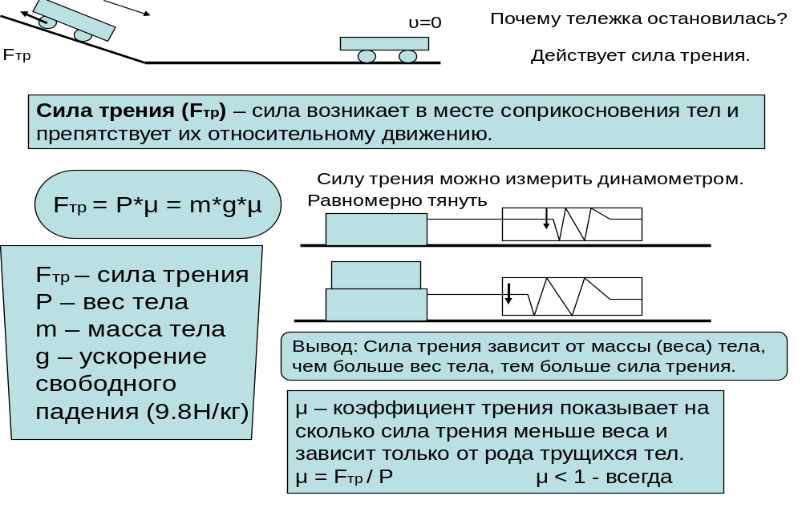

- Подведение итогов
- Домашнее задание

